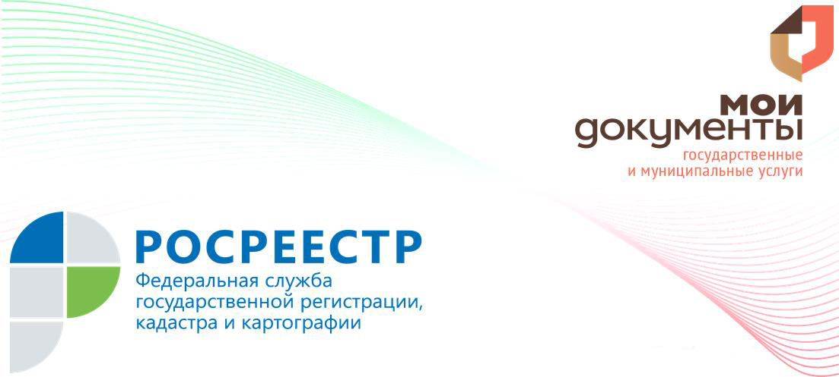

Управление Росреестра по Вологодской области информирует

В настоящее время многофункциональные центры организации предоставления государственных и муниципальных услуг (далее – МФЦ) - это удобные центры, где комплексно предоставляются различные государственные и муниципальные услуги, в том числе, и услуги Росреестра. По существу, МФЦ являются посредниками между заявителями и Управлением Росреестра по Вологодской области, филиалом ФГБУ «ФКП Росреестра» по Вологодской области».
На территории Вологодской области функционируют 123 офиса МФЦ, прием документов для предоставления государственных услуг Росреестра осуществляется МФЦ в 290 окнах во всех муниципальных районах и городских округах Вологодской области. С перечнем офисов МФЦ Вологодской области можно ознакомиться на сайте http://mfc35.ru/site.
На сегодняшний день Управление Росреестра по Вологодской области в МФЦ представлено одним из наиболее востребованных перечнем услуг среди всех государственных организаций, работающих совместно с МФЦ по принципу «одного окна». МФЦ наделены полномочиями по приему и выдаче документов по основным государственным услугам Росреестра: постановка на кадастровый учет, регистрация прав на недвижимое имущество, предоставление сведений из Единого государственного реестра недвижимости (ЕГРН).
Только за 10 месяцев 2019 год сотрудниками МФЦ принято 154 027 заявлений о государственной регистрации прав, 27 839 заявлений о постановке на государственный кадастровый учет и 33 932 запроса о предоставлении сведений из ЕГРН.
В соответствии с нормами Бюджетного кодекса Российской Федерации часть поступлений от государственной пошлины за регистрацию прав идет в бюджет субъекта.
За 10 месяцев 2019 года доходная часть областного бюджета благодаря совместной деятельности Управления Росреестра и МФЦ пополнилась более чем на 110 миллионов рублей. Указанный показатель несколько снизился по сравнению с прошлым годом (111 миллионов рублей). Обусловлена данная тенденция в первую очередь возросшей популярностью у вологжан к получению услуг Росреестра в электронном виде: за 10 месяцев 2019 года было подано 29 786 заявлений о регистрации прав в электронном виде, что существенно превышает аналогичный показатель прошлого года.
Как отметила заместитель Министра экономического развития Российской Федерации – руководитель Росреестра Виктория Абрамченко:
– Росреестр успешно идет по пути реализации задачи по цифровой трансформации основных направлений деятельности. Уже сегодня выдача сведений из ЕГРН более чем на 95% производится в электронном виде. О росте востребованности таких услуг и сервисов Росреестра, доходы от которых в полном объеме поступают в федеральный бюджет, говорит и динамика соответствующих поступлений.
Конечно, бесспорными плюсами подачи заявлений в электронном виде являются: экономия времени и сокращенный срок регистрации (в срок регистрации не входит два дня на передачу документов из МФЦ в Росреестр и обратно). Вместе с тем, подача документов в электронном виде подразумевает наличие электронной цифровой подписи. При подаче документов в МФЦ электронная цифровая подпись не требуется.

Пресс-служба Управления Росреестра по Вологодской области

